1. ***Deskripsi Data***

Memiliki delapan data store yaitu table m_ user, tabel m_member, tabel status, tabel t_reservasi, tabel t_pembayaran, tabel m_mobil, table ref_mobil, m_employee. Tabel ini akan merekam semua kegiatan reservasi. Status mobil akan berubah ketika terjadi penyewaan dan pengembalian.

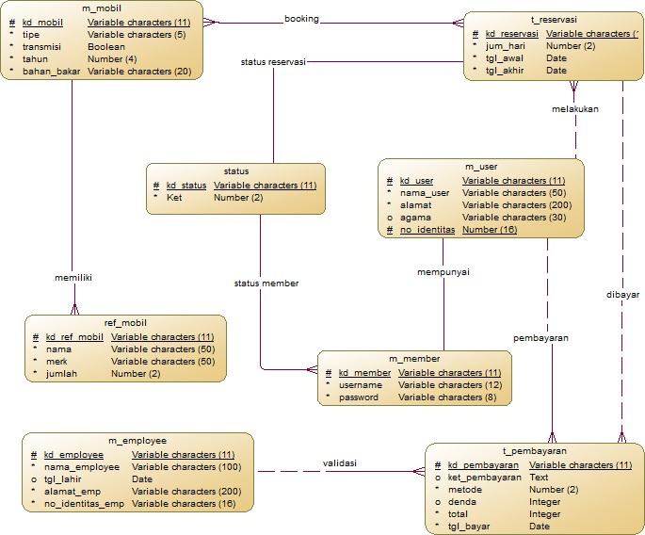

**3.3.1 Kamus data**

|  |  |  |
| --- | --- | --- |
| Nama | : |  |
| Representasi | : |  |
| Unit/format | : |  |
| Presisi | : |  |
| Range | : |  |
| Nilai tetap (*default*) | : |  |
| Bolehkosong/tidak | : |  |

Berikut data - data yang berjalan pada sistem dari satu proses ke proses yang lain :

**dt_login** **:** username + password

**dt_user** **:** Id_pegawai + username + password + level

**dt_pegawai** **:** Id_pegawai + Nm_pegawai + alamat + pendidikan + jabatan +

thn_msk + tgl_lahir + usia + Telepon.

**dt_supir** **:** Id_supir + Nm_supir + Alamat + thn_masuk + Telepon + status.

**dt_mobil** **:** No_polisi + merk + fasilitas + status.

**dt_transaksi :** no_nota + Id_pegawai + Id_penyewa + tgl_sewa + tgl_kembali +

Lama_sewa +Id_mobil + Id_supir + subtotal + denda + total.

**dt_penyewa :** Id_penyewa **+** NIK + Nm_penyewa + tgl_lahir + Alamat KTP +

Alamat Sekarang + Telepon1 + Telepon2

**info login** **:** respon dt_login

**info dt_user :** respon dt_ user

**info dt_pegawai :** respon dt_ pegawai

**info dt_supir :** respon dt_ supir

**info dt_mobil :** respon dt_ mobil

**info dt_penyewa :** respon dt_ penyewa

**info nota** **:** respon dt_transaksi.

**Username + password :** Id_pegawai *selanjutnya bisa diganti*

**level** **:** [admin | FO]

**Telepon** **:** [kode wilayah + nomor | nomor hp]

**Telepon 1** **:** [kode wilayah + nomor | nomor hp]

**Telepon 2** **:** [kode wilayah + nomor | nomor hp]

**status** **:** [ada | bertugas]

respon dt_login : [pesan | level + Nm_pegawai]

respon dt_pegawai: Id_pegawai + Nm_pegawai + jabatan

|  |  |  |
| --- | --- | --- |
| **Jurusan Teknik Informatika** | **SKPL-01** | **Halaman 26 dari 32** |
| **Unikom** |  |  |
|  |  |  |

respon dt_supir: Id_supir + Nm_supir + usia

respon dt_mobil: No_polisi + merk + fasilitas + status respon dt_penyewa : dt_penyewa

pesan = string 100 karakter username = string minimal 5 karakter password = string minimal 5 karakter

1. ***Deskripsi Kebutuhan Non-Fungsional***

|  |  |  |  |  |  |  |  |  |
| --- | --- | --- | --- | --- | --- | --- | --- | --- |
|  |  |  | **Table 3-1. Deskripsi Kebutuhan Non-Fungsional** | | |  |  |  |
|  |  |  |  |  | |  |  |  |
|  | **Kriteria** |  |  | **Tuntutan** | |  |  |  |
|  |  |  | | | | |  |  |
|  | Performansi | Spesifikasi komputer untuk aplikasi ini minimal intel pentium IV, | | | | |  |
|  |  | memori 256 MBm dan Hard Disk yang cukup untuk menampung | | | | |  |  |
|  |  | database. | |  |  |  |  |  |
|  |  |  | | | | |  |  |
|  |  | Dalam pencarian informasi atau pemasukan data dapat dilakukan | | | | |  |
|  |  | dengan kecepatan < 15 detik. | | | |  |  |  |
|  |  |  | | | | |  |  |
|  |  | Harus dapat melakukan pencetakan nota atau struk tanda | | | | |  |
|  |  | pembayaran dengan cepat dan jelas. | | | |  |  |  |
|  |  |  | | | | |  |  |
|  | Antarmuka | Tampilan program harus sederhana dan mudah digunakan. | | | | |  |
|  |  |  | | | | |  |  |
|  |  | Menu perintah harus jelas atau menunjukan fungsi-fungsinya | | | | |  |
|  |  | sehingga dapat dimengerti oleh penggunanya. | | | |  |  |  |
|  |  |  | | | | |  |  |
|  | Keamanan | Password setiap user sudah terenkripsi secara otomatis di | | | | |  |
|  |  | database. | |  |  |  |  |  |
|  |  |  | | | | |  |  |
|  | Batasan Data | Tipe data yang digunakan harus merepresentasikan jumlah benda | | | | |  |
|  |  | dan jumlah uang. | |  |  |  |  |  |
|  |  |  | | | | |  |  |
|  | Modus Operasi | Setiap user memiliki password masing-masing untuk login. | | | | |  |
|  |  |  | | | | |  |  |
|  |  | Setiap mamberikan informasi akan terjadi pengecekan terlebih | | | | |  |
|  |  | dahulu tentang mobil dan supir yang akan dipakai. | | | |  |  |  |
|  |  |  | | | | |  |  |
|  |  | Peminjaman KTP penyewa tidak berlaku jika pelanggan | | | | |  |
|  |  | memerlukan supir (hanya foto kopu KTP), dan sebaliknya akan | | | | |  |  |
|  |  | berlaku jika pelanggan tidak memerlukan supir. | | | |  |  |  |
|  |  |  |  |  |  |  |  |  |
|  |  |  |  |  |  |  |  |  |
|  | **Jurusan Teknik Informatika** | |  | **SKPL-01** |  | **Halaman 27 dari 32** | |  |
|  | **Unikom** |  |  |  |  |  |  |  |
|  |  |  |  |  |  |  |  |  |

Setiap penyewaan terjadi akan tersimpan dalam database.

Penyewa yang telah melakukan penyewaan akan mendapatkan nota sebagai tanda pembayaran dan lamanya waktu peminjaman mobil.

Pembayaran dilakukan langsung ditempat atau CASH.

1. ***Batasan Perancangan***

Untuk memberikan pandangan dan arah yang jelas dalam perancangan aplikasi rental mobil “Bastian Rent” ini, maka batasan-batasan yang perlu diperhatikan adalah sebagai berikut:

1. Rental mobil Bastian Rent ini berorientasi pada sistem “Front Office”, dan dijalankan pada masing –masing PC FO.
2. Aplikasi yang akan dibangun ini menggunakan database untuk mengolah data. Penginputan data akan disimpan di database, dan untuk menampilkan informasi yang dibutuhkan juga akan mengakses database terlebih dahulu.
3. Kebutuhan perancangan meliputi model-model yang diterjemahkan ke dalam data, arsitektur, interface dan desain prosedural.
4. Setiap pengolahan data pegawai, mobil, atau supir dikelola oleh seorang admin.
5. Sedangkan pengelolaan data penyewaan dilakukan oleh FO.

|  |  |  |
| --- | --- | --- |
| **Jurusan Teknik Informatika** | **SKPL-01** | **Halaman 28 dari 32** |
| **Unikom** |  |  |
|  |  |  |

1. ***Matriks Keterunutan***

**Table 3-2. Matriks Keterunutan.**

|  |  |  |  |  |  |
| --- | --- | --- | --- | --- | --- |
| **Kode** | **Nama Spesifikasi** | **Kode** | **Nama Proses** | **Verifikasi** |  |
| **Spesifikasi** |  | **Proses** |  |  |  |
|  |  |  |  |  |  |
| KS-RM-01 | Validasi Login | 1.1 | Validasi User_name | Demonstrasi |  |
|  |  |  |  |  |  |
|  |  | 1.2 | Validasi Password | Demonstrasi |  |
|  |  |  |  |  |  |
| KS-RM-02 | Pengolahan Data User | 2.1 | Tambah user | Demonstrasi |  |
|  |  |  |  |  |  |
|  |  | 2.2 | Ubah Data User | Demonstrasi |  |
|  |  |  |  |  |  |
|  |  | 2.3 | Hapus Data User | Demonstrasi |  |
|  |  |  |  |  |  |
|  |  | 2.4 | Cari Data User | Demonstrasi |  |
|  |  |  |  |  |  |
| KS-RM-03 | Pengolahan Data | 3.1 | Input Data Pegawai | Demonstrasi |  |
|  | Pegawai |  |  |  |  |
|  | 3.2 | Ubah Data pegawai | Demonstrasi |  |
|  |  |  |  |  |  |
|  |  | 3.3 | Hapus Data Pegawai | Demonstrasi |  |
|  |  |  |  |  |  |
|  |  | 3.4 | Cari Data Pegawai | Demonstrasi |  |
|  |  |  |  |  |  |
| KS-RM-04 | Pengolahan Data | 4.1 | Input Data Supir | Demonstrasi |  |
|  | Supir |  |  |  |  |
|  | 4.2 | Ubah Data Supir | Demonstrasi |  |
|  |  |  |  |  |  |
|  |  | 4.3 | Hapus Data Supir | Demonstrasi |  |
|  |  |  |  |  |  |
|  |  | 4.4 | Cari Data Supir | Demonstrasi |  |
|  |  |  |  |  |  |
| KS-RM-05 | Pengolahan Data | 5.1 | Input Data Mobil | Demonstrasi |  |
|  | Mobil |  |  |  |  |
|  | 5.2 | Ubah Data Mobil | Demonstrasi |  |
|  |  |  |  |  |  |
|  |  | 5.3 | Hapus Data Mobil | Demonstrasi |  |
|  |  |  |  |  |  |
|  |  | 5.4 | Cari Data Mobil | Demonstrasi |  |
|  |  |  |  |  |  |
| KS-RM-06 | Pengolahan Data | 6.1.1 | Penginputan Data | Demonstrasi |  |
|  | Penyewaan |  | Penyewa |  |  |
|  | 6.1.2 | Pencarian Data | Demonstrasi |  |
|  |  |  |
|  |  |  | Penyewa |  |  |
|  |  |  |  |  |  |
|  |  | 6.2.1 | Penginputan Data | Demonstrasi |  |
|  |  |  | Transaksi |  |  |
|  |  |  |  |  |  |
|  |  | 6.2.2 | Pencarian Data | Demonstrasi |  |
|  |  |  | Transaksi |  |  |
|  |  |  |  |  |  |